平成28年1月吉日

同窓生各位

名城大学薬学部同窓会

関東支部長　向井秀人

＜公印省略＞

**日本薬学会第136年会in横浜 名城大学薬学部同窓会懇親会開催のご案内**

謹啓　厳寒の候、益々ご活躍のこととお慶び申し上げます。平素は同窓会活動に格別のご高配を賜り、厚く御礼申し上げます。

毎年薬学部同窓会では薬学会開催地で、名城大学薬学部同窓会を開催いたしております。本年の日本薬学会第136年会は横浜で開催されます。今回は関東支部の同窓生の皆様が幹事となり、楽しい懇親の場を計画しております。大学の先生方にも多くご参加頂き、楽しく和やかな会にしたいと思っております。ご多忙中とは存じますが、お誘いあわせの上是非ご出席頂きますようお願い申し上げます。

謹白

記

日　時　：　平成２８年３月２６日（土）１８時００分～

場　所　：　ナビオス横浜宴会場

横浜市中区新港２－１－１　　電話０４５（６３３）６０００

会　費　：　７０００円

　　　　　締　切　：　平成２８年２月末日

　　　　　連絡先　：　ふたば薬局　向井秀人（２３回生）

　　　　　　　　　　　ＴＥＬ　０４５‐３６５‐５０３７　　E-mail　h.mukai@gol.com

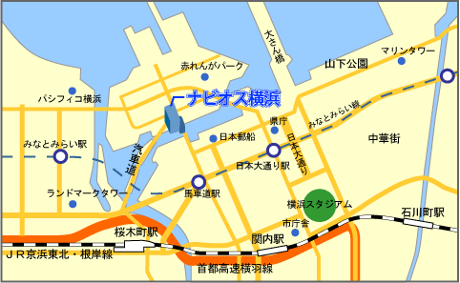

・ＪＲ，市営地下鉄線　｢桜木町｣駅より徒歩７分

・みなとみらい線｢馬車道｣駅４番出口より徒歩３分

・横浜市営バス｢ワールドポーターズ前｣下車徒歩１分

首都高速｢みなとみらいインター｣より車で５分

※ご出席いただける方は**氏名・連絡先・回生**をご記入の上、ＦＡＸにてお申し込みください。

**ＦＡＸ番号　０４５‐３６７‐２２１９**

氏　名　　　　　　　　　　　　　（　　　回生）

連絡先